客户端软件使用手册
一．简介
1.1 简介
1.2 系统要求
操作系统： window 2000及以上
CPU：Inter Pentium 4 2.4G及以上
内存： 512M及以上
显示器： 支持1024*768及更高分辨率
显卡：支持directdraw加速并开启。

1.3约定
在本手册中为了简化描述，作如下描述：
客户端软件称为软件
DVR,DVS统称为设备
点击为鼠标左键点击
双击为鼠标左键双击
右键单击为鼠标右键点击

二．安装和卸载
2.1 安装软件：双击进行安装。出现以下窗口界面
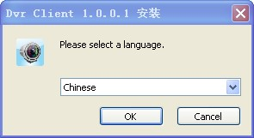
选择安装的语言，点击ok 出现下图
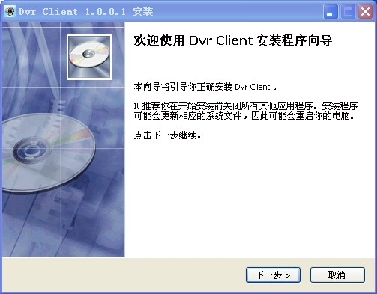
点击 “下一步”，出现下图
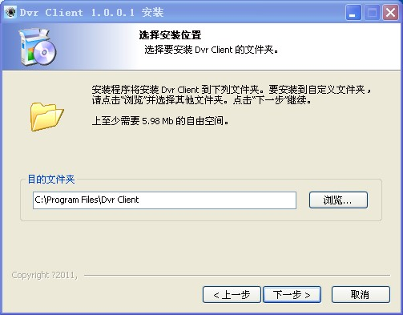
选择安装的路径，点击“下一步”，出现下图
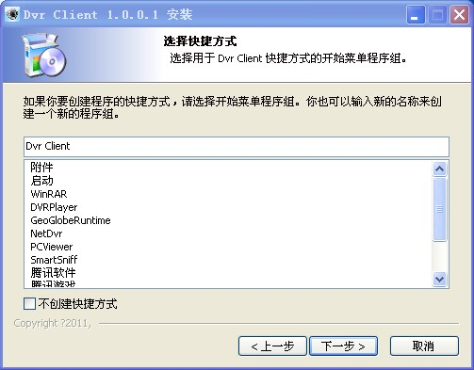
点击“下一步”，如下图
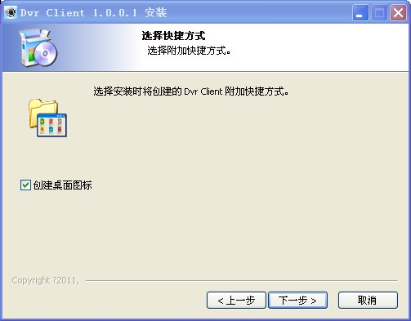
点击“下一步”，出现下图
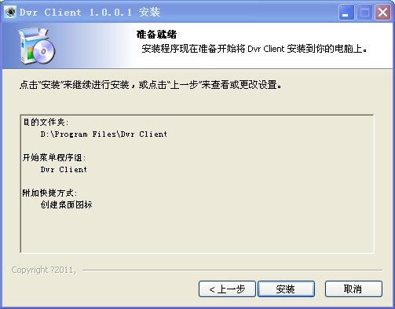
点击安装，出现下图
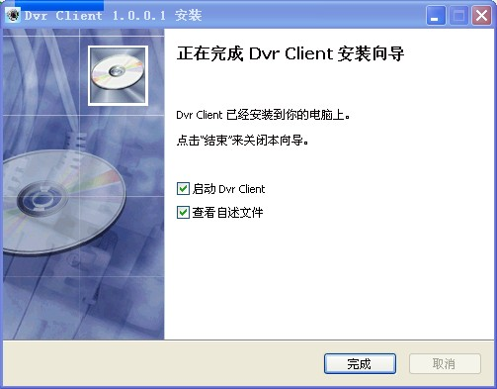
点击完成，完成安装。

三．软件的运行
3.1 运行和登录
3.11 双击快捷方式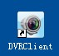开始运行软件。
3.12 登录
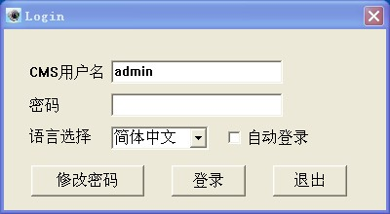

选择用户名，输入密码(默认密码admin)，点登录即可进入程序。可勾选 “自动登录”，下次便可不出现登录窗口。

3.2 软件界面介绍
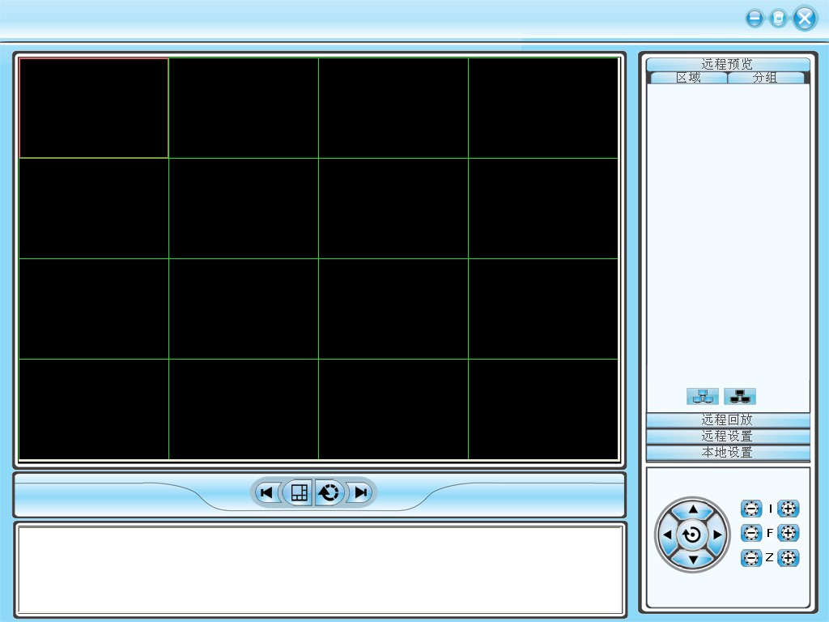
1

2
3
4
5
6

软件界面说明
1 系统按钮栏
可进行锁定界面，最小化窗口到任务栏，关闭程序操作。
2 .标签栏
包含软件各功能模块
远程预览：对设备进行实时预览
远程回放：远程回放
远程设置：远程设备配置
本地设置：用户管理、设备管理、系统设置
3 设备树
显示添加管理的各个设备和分组
4 预览显示窗口
各设备通道的实时预览显示窗口
5 云台控制窗口
可进行云台的控制，画面的调节
6 预览控制栏
控制预览停止，切换画面模式，全屏显示，轮巡等
四．设备管理
使用软件进行操作前，需要先对设备进行添加和配置操作。点击标签栏"配置"标签进入配置模式，点击导航栏“本地设置”—“设备管理”项即可进入设备管理的界面。
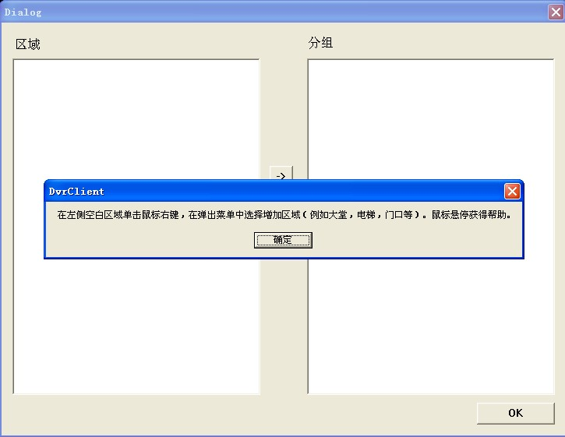
4.1 设备树配置
软件初始运行时，列表树里默认为空，右键点击列表树任意空白处可进行区域的添加。
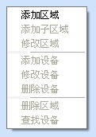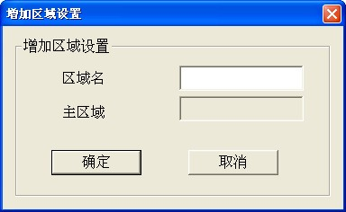

在区域名称栏中填写名称后点击确定即可向列表树中添加一个区域，并且由于本次添加的区域为首个 区域，因此该区域不存在上级区域，因此上级区域名称栏中为空。

区域添加完成后，右键点击区域节点，可选择进行子区域、设备的添加操作。

右键点击添加的区域，弹出区域管理菜单。

选择“添加子区域”，可进行子区域的添加。

选择“删除区域”将删除处于选中状态下的区域。

注意：如果删除区域下包含有其他区域、设备或者通道，则删除操作不仅会删除选中的区域，而且会删除该区域下所有的区域、设备或者通道；若该区域下有通道正在预览或录像，将会给出警告信息。

4.1.1 手动添加设备
右键点击添加的区域，弹出区域管理菜单，选择“添加设备”。
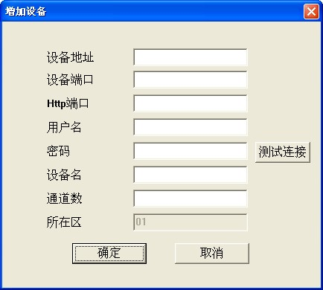

选项 | 说明
设备地址 | 设备的IP或者域名地址
设备端口 | 设备端口号
Http端口 | 设备web端口号
通道数 | 设备的通道数目，请根据实际情况填写
用户名 | 设备注册的用户名
用户密码 | 设备用户名的密码
所在区域 | 设备所在的区域名称
填完之后点击“测试连接”检查是否连接上设备。
4.1.2 搜索局域网内在线设备
在任何区域/子区域节点点击右键，点击菜单项中的“查找设备”，搜索同一局域网内在线设备。
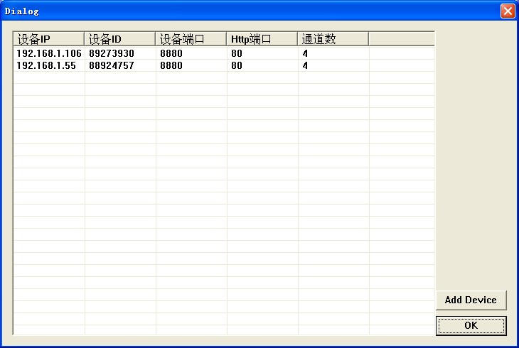

选中一个设备，点击“添加设备”
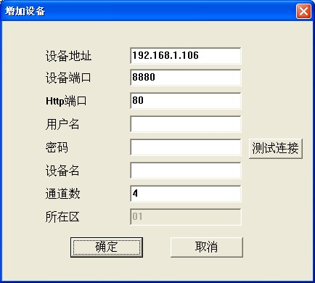
在弹出的设备信息框里，修改设备名，使设备名不出现重复。
填入要登录的设备的用户名和密码，点“测试连接”，连接成功，点“确认”设置。

然后继续添加其他设备。

4.2 分组树配置
若分组树中没有任何节点，则首先要添加节点。
在分组栏空白处右键显示分组管理菜单，点击“添加分组”项。
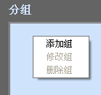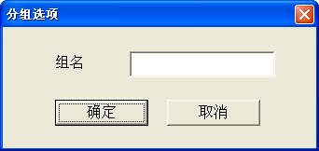
填入组名，点击确定添加分组。

成功添加分组后，可以将列表树中的通道结点添加到选定的分组下。
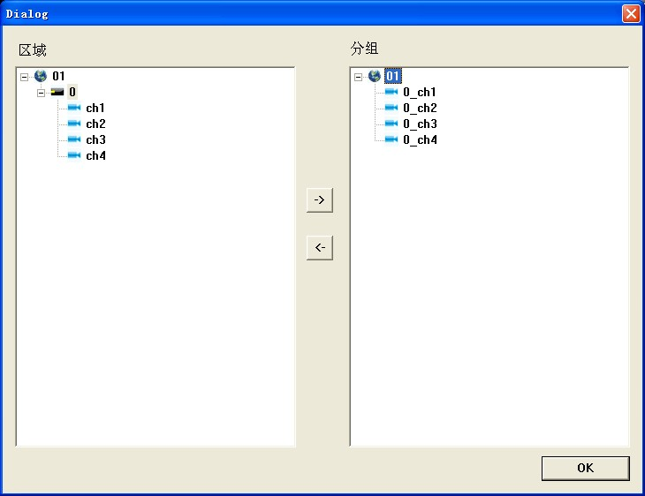
选中列表树中的通道结点，点击设备配置窗口配置按钮栏 “增加” 将选中的通道添加到分组树选中

分组下，通道名称以“设备名称_通道名称”的形式显示，成功添加一个通道后列表树自动选中本设备的下一个通道结点。

选中列表树的设备，点击设备配置窗口配置按钮栏的 “增加”按钮可以将选中设备下的所有通道添

加到选中分组中。成功添加一台设备的所有通道后，选中窗口选中列表树的下一个设备结点。

使用设备配置窗口配置按钮栏的 “上移”和“下移”按钮调整分组下通道结点的排列顺序。

选中分组树中的通道结点，点击设备配置窗口配置按钮栏的“删除”按钮将选中的通道从分组中删除。删除通道后，分组树将自动选中分组中下一个通道。

选中分组树的分组结点，点击设备配置窗口配置按钮栏的“删除”按钮显示警告信息对话窗口。点击“确定”后删除选中分组下的所有通道结点。

注意：一个分组下不能重复添加同一个通道，但一个通道可以同时添加到不同的分组下。

五 图像预览

5.1 非轮循预览
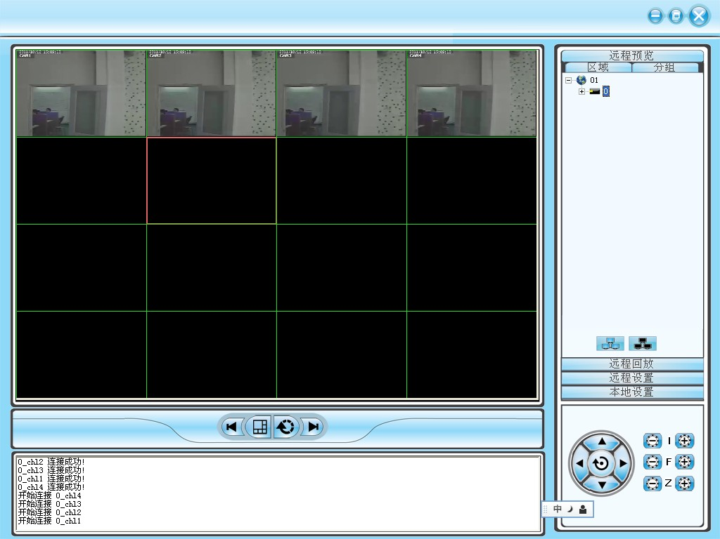
5.1.1 双击开始预览
点击播放面板的一个播放窗口,被选中的窗口边框会变成浅蓝色.
双击设备列表或分组下的一个通道,则此通道在这个窗口播放.

5.1.2 打开/关闭全部预览
选择设备点击鼠标右键选择“打开此设备所有通道”为全开，选择“关闭此设备所有通道”全关。

5.2 轮循预览
点击分组轮循开关,开始进行轮循播放..
轮循时间在客户端设置本地设置—系统设置

5.3 其他功能
双击放大:在多画面模式下,双击播放窗口,会放大窗口,再次双击返回.
画面模式:可进行多画面模式的切换.
全屏:隐藏部分节目,让播放窗口面板最大化.
上一页,下一页:在当前窗口模式下显示剩余的窗口.总共64个预览窗口,每次显示一页.每页窗口数由画面模式决定.

六 云台控制
6.1 云台控制:
控制云台转动方向,速度,光圈,焦距,焦点等辅助功能.
七 录像和回放

7.1 客户端本地录像
客户端录像：手动客户端录像
手动客户端录像在预览窗口,点击右键选择“开启保存录像”,则开始录像.
录像保存路径在本地设置—系统设置可进行修改
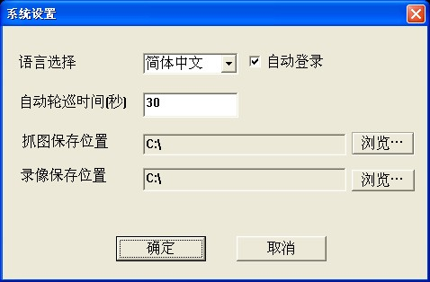
7.2 远程回放
点击软件标签栏的”远程回放”按钮,进入远程回放界面.

7.2.1 远程录像文件检索
在右边的设备树选中需要查询的设备,在下面的搜索面板选择要搜索的通道,选择录像类型和起始时间,点”检索”,即可出现文件搜索结果.
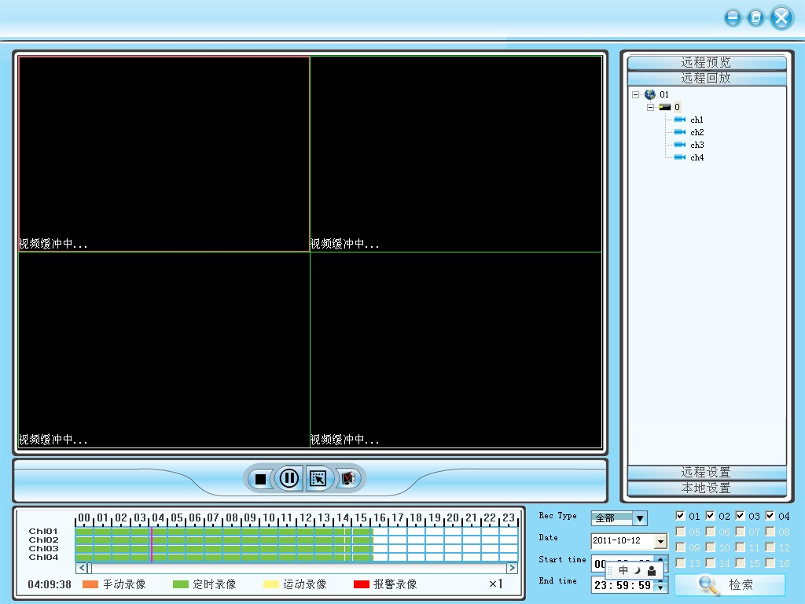
7.2.2 远程文件回放
搜索出视频文件自动进行播放，拖动播放进度条可到任意时间点播放。
支持4路同时回放。
7.2.3 抓图
回放过程中，可对任意窗口进行抓图，点击“抓图”按钮。抓图保存路径可在本地设置—系统设置里修改。
7.2.4 备份
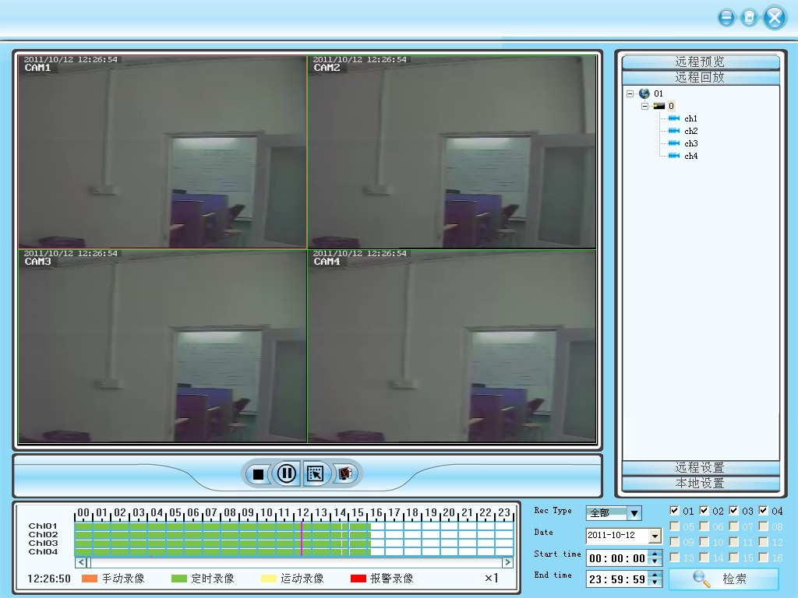
7.2.4 回放控制
可对当前选中回放进行拖动,暂停,双击单画面放大
八 远程设置
点击 “远程设置”,进入远程设置页面.
在右侧的设备树选择要设置的设备,双击设备可进入设置界面
8.1 系统信息配置
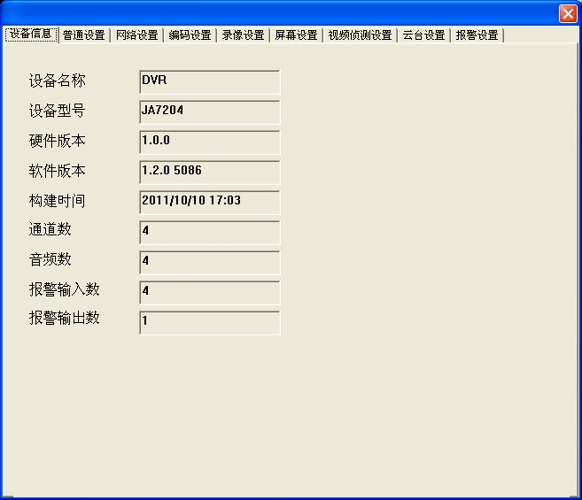
8.2 普通设置
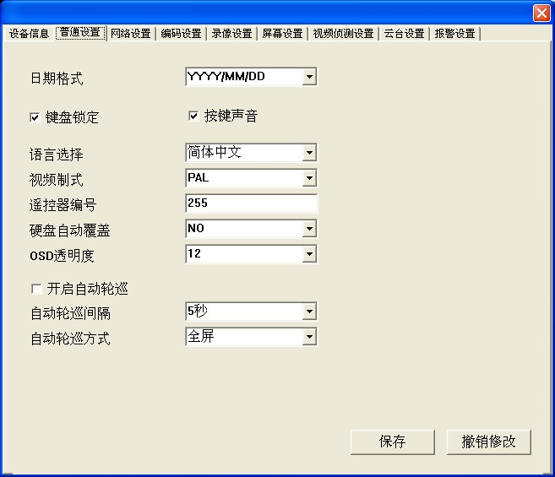
8.3 网络设置
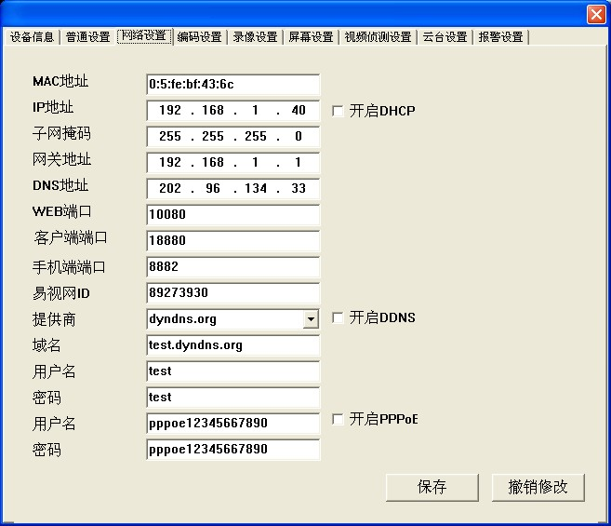
8.4 编码设置
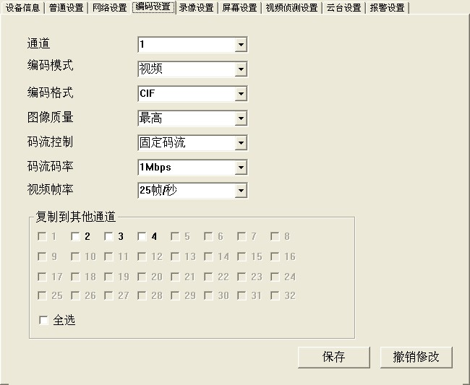
8.5 录像设置
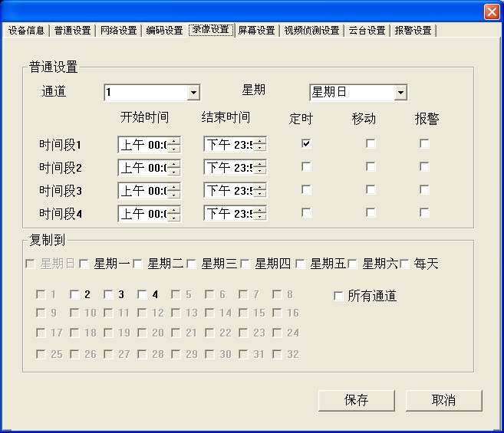
8.6 屏幕设置
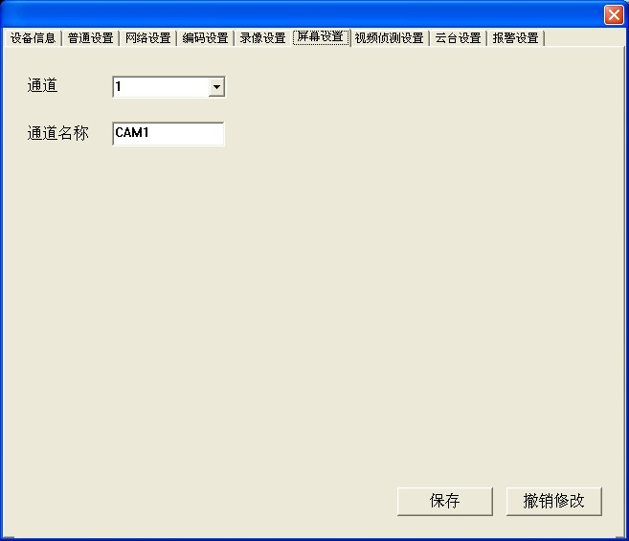
8.7 视频侦测设置
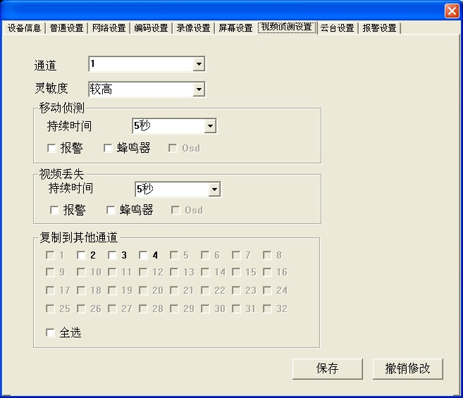
8.8 云台设置
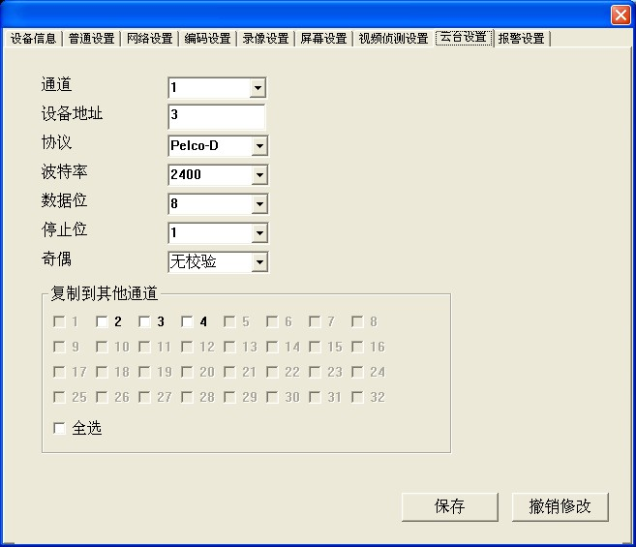
8.9 报警设置
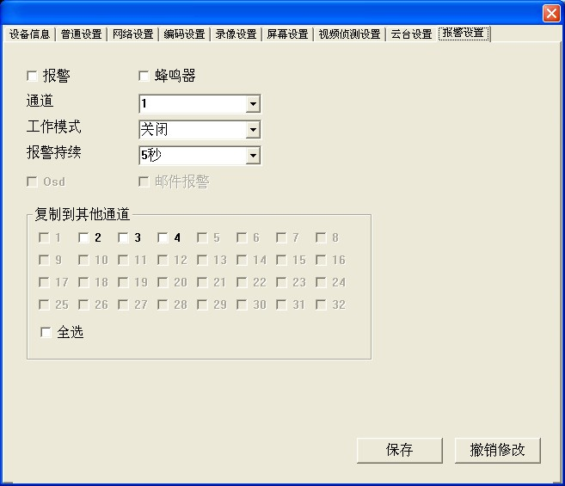
九 本地设置
9.1 本地配置
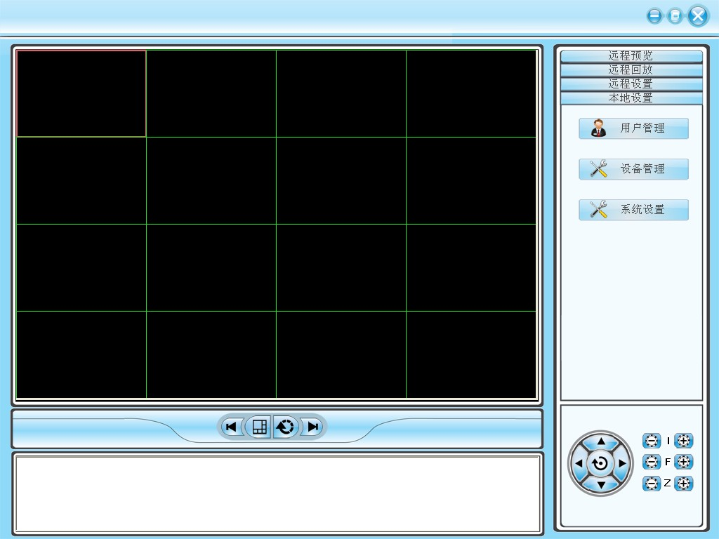
本地配置可配置用户管理、设备管理、系统设置
9.2 用户管理
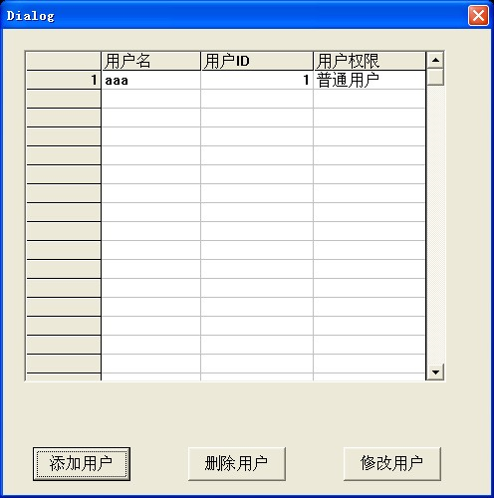
用户管理可对此软件进行添加用户，删除用户，修改用户。
9.2.1 设备管理
添加设备，见：四、设备管理

9.2.2 系统设置

